**Αθήνα:** 31.01.2023

**Αρ. Πρωτ.:** 122

**ΔΕΛΤΙΟ ΤΥΠΟΥ**

**Ε.Σ.Α.μεΑ.: Εργαστήριο Συνεργασίας στην Ναύπακτο 6/2 στο πλαίσιο της Δράσης «Δικτύωση αναπηρικού κινήματος με το κίνημα των καταναλωτών»**

Εργαστήριο Συνεργασίας θα πραγματοποιήσει η ΕΣΑμεΑ την Δευτέρα 6 Φεβρουαρίου από τις 10:00 έως τις 13:00, σε αίθουσα των Στεγών Υποστηριζόμενης Διαβίωσης (Σ.Υ.Δ.) του Συλλόγου ΑμεΑ, «ΑΛΚΥΟΝΗ» (περιοχή Βομβοκού Ναυπάκτου), στο πλαίσιο της Δράσης **«Δικτύωση αναπηρικού κινήματος με το κίνημα των καταναλωτών»** (Πακέτο Εργασίας 1, Υποέργο 4), που έχει ως στόχο **α)** την προώθηση των ειδικών αναγκών των καταναλωτών με αναπηρία μέσω της δικτύωσης των τοπικών αναπηρικών οργανώσεων με το κίνημα καταναλωτών και **β)** την ενδυνάμωση των καταναλωτών με αναπηρία για τη διεκδίκηση των δικαιωμάτων τους.

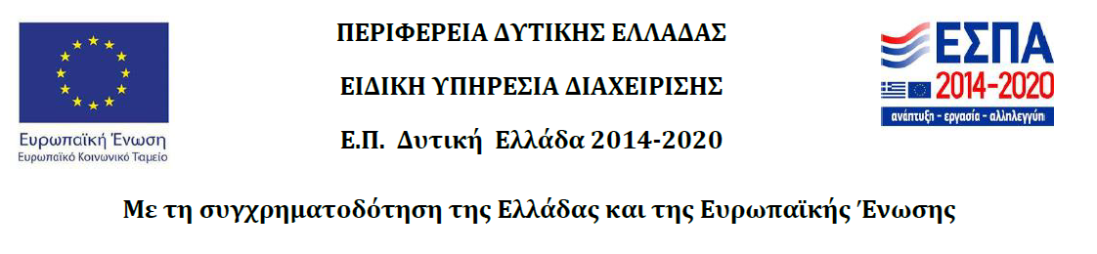

Η Εθνική Συνομοσπονδία Ατόμων με Αναπηρία (Ε.Σ.Α.μεΑ.) υλοποιεί τηνΠράξη [«**ΠΡΟΩΘΩΝΤΑΣ ΤΗΝ ΚΟΙΝΩΝΙΚΗ ΕΝΤΑΞΗ ΤΩΝ ΑΤΟΜΩΝ ΜΕ ΑΝΑΠΗΡΙΑ, ΧΡΟΝΙΕΣ ΠΑΘΗΣΕΙΣ ΚΑΙ ΤΩΝ ΟΙΚΟΓΕΝΕΙΩΝ ΤΟΥΣ ΠΟΥ ΔΙΑΒΙΟΥΝ ΣΤΗΝ ΠΕΡΙΦΕΡΕΙΑ ΔΥΤΙΚΗΣ ΕΛΛΑΔΑΣ**»,](https://www.esamea.gr/projects-tenders/national-projects/4647-praksi-proothontas-tin-koinoniki-entaksi-ton-atomon-me-anapiria-xronies-pathiseis-kai-ton-oikogeneion-toys-poy-diabioyn-stin-perifereia-tis-dytikis-elladas)μέσω του Επιχειρησιακού Προγράμματος «Δυτική Ελλάδα 2014-2020», με τη συγχρηματοδότηση από την Ευρωπαϊκή Ένωση (ΕΚΤ) και από εθνικούς πόρους μέσω του ΠΔΕ.

Ειδικότερα, η δράση **«Δικτύωση αναπηρικού κινήματος με το κίνημα των καταναλωτών»** στοχεύει στη δικτύωση του τοπικού αναπηρικού κινήματος με το κίνημα των καταναλωτών προκειμένου να γίνει ανταλλαγή εμπειριών και τεχνογνωσίας, αλλά και επεξεργασία βασικών αξόνων για τη δημιουργία ενός κοινού σχεδίου δράσης που θα διασφαλίζει και θα προωθεί τα δικαιώματα των ατόμων με αναπηρία και χρόνιες παθήσεις ως καταναλωτικό κοινό.

Μετά την ολοκλήρωση του εργαστηρίου η Ομάδα της ΕΣΑμεΑ, -με την υποστήριξη των Συμμετεχόντων/Συμμετεχουσών του Εργαστηρίου θα συντάξει το κοινό σχέδιο δράσης το οποίο αναμένεται να παρουσιαστεί και σε σχετική εκδήλωση στην Περιφέρεια Δυτικής Ελλάδας.

Για να συμμετάσχουν οι ενδιαφερόμενοι πρέπει να στείλουν την επισυναπτόμενη αίτηση συμμετοχής στο email: [esaea1@otenet.gr](mailto:esaea1@otenet.gr) **έως την Κυριακή 5 Φεβρουαρίου 2023.**

**Επισυνάπτονται επίσης το πρόγραμμα και η πρόσκληση.**

Για περισσότερες πληροφορίες παρακαλούμε απευθυνθείτε στο Παράρτημα της Ε.Σ.Α.μεΑ. στην Πάτρα, **κ. Δημήτρης Χαλκιόπουλος** στο τηλέφωνο **2610362127** (8.00 - 16.00).

**Για περισσότερες πληροφορίες επικοινωνήστε με τον Πρόεδρο της Ε.Σ.Α.μεΑ. κ. Ι. Βαρδακαστάνη στο κινητό τηλέφωνο 6937157193.**

Τώρα μπορείτε να ενημερωθείτε για όλες τις εξελίξεις στο χώρο της Αναπηρίας στην ιστοσελίδα της Ε.Σ.Α.μεΑ.: [www.esaea.gr](http://www.esaea.gr/) ή [www.esamea.gr](http://www.esamea.gr/).

|  |  |
| --- | --- |
| Λογότυπο προσβάσιμου εγγράφου MS Word (*.docx) | **Προσβάσιμο αρχείο Microsoft Word (*.docx)**  Το παρόν αρχείο ελέγχθηκε με το εργαλείο ***Microsoft Accessibility Checker*** και δε βρέθηκαν θέματα προσβασιμότητας. Τα άτομα με αναπηρία δε θα αντιμετωπίζουν δυσκολίες στην ανάγνωσή του. |